DISEÑO DE DIAGRAMAS
(Módulo Compras)

Sol – Sistema de Gestión Empresarial

SOLSGE

Facultad Politécnica – UNA

Asunción

Julio 2026

FACULTAD POLITÉCNICA
UNIVERSIDAD NACIONAL DE ASUNCIÓN

1. Casos de Uso
Mapa general del módulo (actores y casos de uso principales) y las especificaciones de cada caso, en el formato de la plantilla, reflejando la lógica real del sistema.
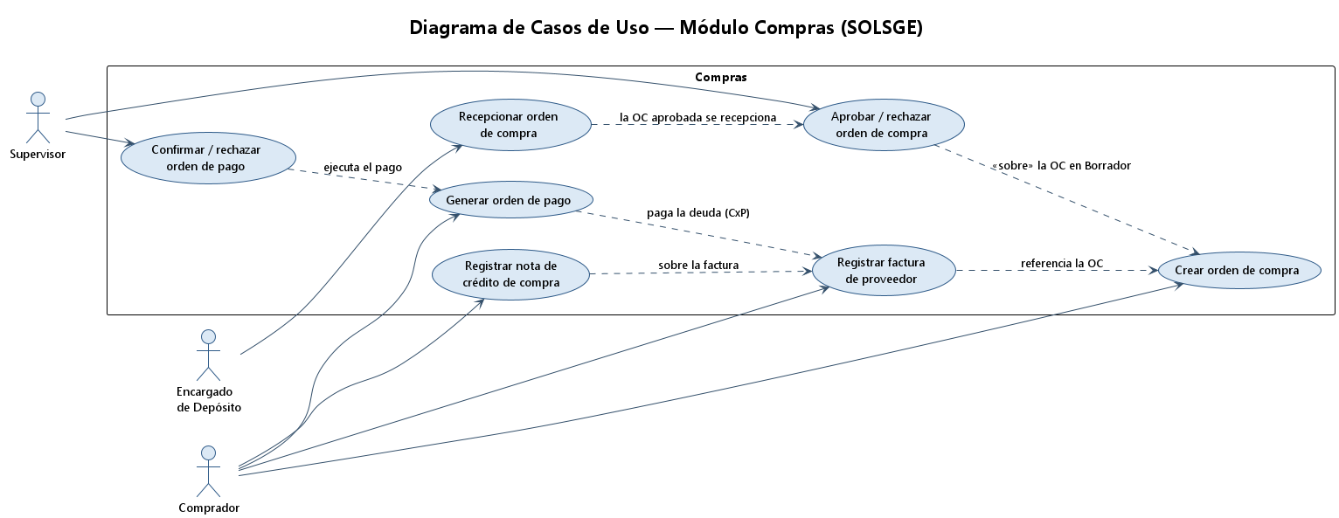
Figura 1. Diagrama de casos de uso — Módulo Compras.

1.1. Especificaciones de casos de uso

Especificación de caso de uso: Crear orden de compra

Descripción
Permite al Comprador emitir una orden de compra (OC) a un proveedor con las líneas de productos a adquirir. La OC nace en Borrador y, al aprobarse, queda Pendiente de recepción.
Actor principal: Comprador.
Entorno de invocación: pantalla de Órdenes de Compra.

Flujo de Eventos
Flujo Básico
- El Comprador elige el proveedor y la oficina, y agrega las líneas (producto, cantidad, precio).
- El sistema registra la OC (ORDENES_COMPRA) en estado Borrador ('B') con su total.
- Al aprobar/enviar, la OC pasa a Pendiente de recepción ('P').
Flujos Alternativos

Rechazo
La OC en Borrador puede rechazarse (estado 'X') con motivo, sin generar recepción ni deuda.

Precondiciones
- El Comprador está autenticado; existe el proveedor y productos.

Pos-condiciones
- OC registrada (Borrador → Pendiente de recepción).

Puntos de Extensión
- Aprobar orden de compra; Registrar factura de proveedor.

Especificación de caso de uso: Aprobar / rechazar orden de compra

Descripción
Permite al Supervisor revisar una orden de compra en Borrador y aprobarla (queda Pendiente de recepción) o rechazarla con motivo. Solo las OC aprobadas se recepcionan.
Actor principal: Supervisor.
Entorno de invocación: pantalla de aprobación de órdenes de compra.

Flujo de Eventos
Flujo Básico
- El Supervisor abre una OC en Borrador y revisa proveedor, líneas y total.
- Aprueba la OC: pasa a Pendiente de recepción ('P'), registrando el aprobador y la fecha (ID_APROBADOR / FECHA_APROBACION).
Flujos Alternativos

Rechazar la orden
El Supervisor rechaza la OC con motivo (estado 'X', MOTIVO_RECHAZO); no genera recepción ni deuda.

Precondiciones
- Existe una OC en estado Borrador.

Pos-condiciones
- OC aprobada (Pendiente de recepción) o rechazada con motivo.

Puntos de Extensión
- Recepcionar orden de compra (una vez aprobada).

Especificación de caso de uso: Recepcionar orden de compra

Descripción
Permite al Encargado de Depósito registrar la recepción de la mercadería de una OC aprobada: cuenta e ingresa las cantidades recibidas por ítem. Cada ítem recibido genera una entrada de stock. Si se recibe todo lo pedido, la OC se completa; si no, queda pendiente.
Actor principal: Encargado de Depósito.
Entorno de invocación: pantalla de recepción de la OC.

Flujo de Eventos
Flujo Básico
- El Encargado de Depósito abre la OC aprobada e ingresa las cantidades recibidas por ítem tras el conteo físico.
- Por cada ítem, el sistema registra la línea de recepción (DETALLE_RECEPCION_COMPRA).
- Cada línea dispara TRG_MOV_STOCK_RECEPCION → una ENTRADA de stock (MOVIMIENTOS_STOCK) que incrementa STOCK_PRODUCTO.
- Si se recibió todo lo pedido, la OC pasa a Completada ('C'); si no, sigue Pendiente ('P').
Flujos Alternativos

Recepción parcial
Si las cantidades recibidas son menores a las pedidas, la OC permanece en Pendiente de recepción y puede recibir el resto más adelante.

Precondiciones
- Existe una OC en estado Pendiente de recepción.

Pos-condiciones
- Stock incrementado por los ítems recibidos; OC Completada o Pendiente según lo recibido.

Especificación de caso de uso: Registrar factura de proveedor

Descripción
Permite al Comprador registrar la factura de compra emitida por el proveedor. Si la condición es a crédito, la deuda (cuenta por pagar) nace al registrar la factura, sin esperar la recepción.
Actor principal: Comprador.
Entorno de invocación: pantalla de facturas de proveedor (P70).

Flujo de Eventos
Flujo Básico
- El Comprador carga la factura del proveedor (número, timbrado, total, condición contado/crédito) referenciando la OC.
- El sistema registra la factura (COMPROBANTES_PROVEEDOR, TIPO='FA', ESTADO='R').
- Si la condición es crédito, el trigger TRG_INS_CUENTAS_PAGAR genera la cuenta por pagar (CUENTAS_PAGAR, PENDIENTE) con vencimiento = emisión + PLAZO_PAGO_DIAS.
- El sistema registra el detalle de la factura (DETALLE_COMPROBANTE_PROV).
Flujos Alternativos

Compra al contado
Si la condición es contado, no se genera cuenta por pagar.

Precondiciones
- Existe el proveedor; la OC referenciada existe (opcional).

Pos-condiciones
- Factura de proveedor registrada; cuenta por pagar generada si es a crédito.

Puntos de Extensión
- Generar y confirmar orden de pago; Registrar nota de crédito de compra.

Especificación de caso de uso: Generar y confirmar orden de pago

Descripción
Permite pagar cuentas por pagar de un proveedor en dos pasos con doble validación: el Comprador genera una orden de pago en Borrador (autoriza, sin bajar el saldo) y el Supervisor la confirma para ejecutar el pago (baja el saldo de las CxP) o la rechaza.
Actores: Comprador (genera), Supervisor (confirma / rechaza).
Entorno de invocación: P147 (generar) + P150 (resolver: confirmar / anular).

Flujo de Eventos
Flujo Básico
- El Comprador selecciona las CxP del proveedor y el monto a aplicar por cada una.
- El sistema ejecuta PRC_GENERAR_ORDEN_PAGO: registra la OP en Borrador con su detalle (autoriza; no baja saldo).
- El Supervisor abre la OP y presiona Confirmar, eligiendo el método de pago.
- El sistema ejecuta PRC_CONFIRMAR_ORDEN_PAGO: bloquea la OP, valida que esté en Borrador, y por cada CxP baja el saldo marcándola PAGADA o PARCIAL.
- La OP queda Confirmada con fecha de pago y método.
Flujos Alternativos

Rechazo / anulación de la orden de pago
El Supervisor puede rechazar la OP en Borrador anulándola con motivo (PRC_ANULAR_ORDEN_PAGO); no impacta las CxP.

OP no está en Borrador
Al confirmar, si la OP no está en Borrador, el sistema aborta (−20937/…).

Precondiciones
- Existen cuentas por pagar con saldo del proveedor.

Pos-condiciones
- OP Confirmada; saldo de las CxP reducido (PAGADA/PARCIAL).

Especificación de caso de uso: Registrar nota de crédito de compra

Descripción
Permite al Comprador capturar una nota de crédito emitida por el proveedor. Baja la cuenta por pagar (cap al saldo) y, solo si el motivo es devolución, genera una salida de stock capada a lo recibido. La caja está fuera de alcance.
Actor principal: Comprador.
Entorno de invocación: P94 (captura de NC de compra).

Flujo de Eventos
Flujo Básico
- El Comprador elige la factura de proveedor, el motivo y las líneas/montos a acreditar.
- El sistema ejecuta PRC_REGISTRAR_NC_COMPRA: valida elegibilidad y cantidad acreditable.
- Registra la NC (COMPROBANTES_PROVEEDOR, TIPO='NC', FORMA_PAGO=NULL) referenciando la factura origen.
- Baja el saldo de la CxP (cap al saldo): total → PAGADA; parcial → PARCIAL.
- Si el motivo es Devolución, registra una SALIDA de stock capada a lo recibido (FN_CANT_DEVOLVIBLE_COMPRA); Descuento/Ajuste no tocan stock.
Flujos Alternativos

No elegible
Si la factura no admite NC o la cantidad excede lo acreditable / lo recibido, el sistema aborta (−20910..−20920).

Precondiciones
- Existe la factura de proveedor con saldo (o ítems recibidos, para devolución).

Pos-condiciones
- NC registrada; CxP ajustada; stock devuelto solo en caso de devolución.

2. Diagramas de Estados
Objetos del módulo con más de un estado, indicando el evento de cada transición.

2.1. Orden de Compra
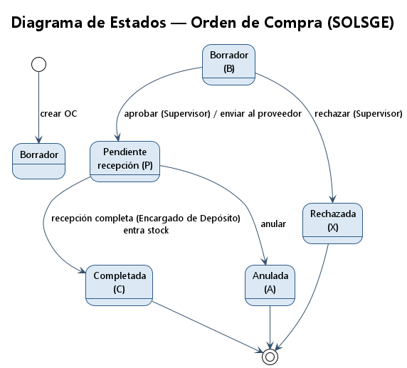
Figura 2. Estados de la Orden de Compra (ORDENES_COMPRA.ESTADO).

2.2. Comprobante de Proveedor
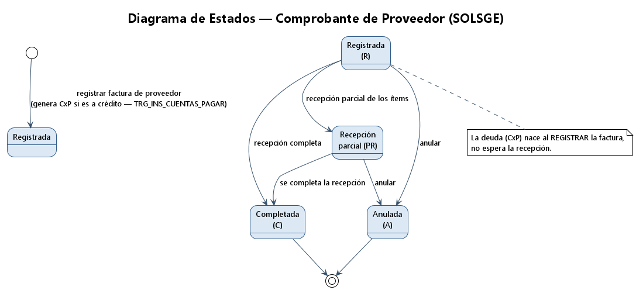
Figura 3. Estados del Comprobante de Proveedor.

2.3. Cuenta por Pagar
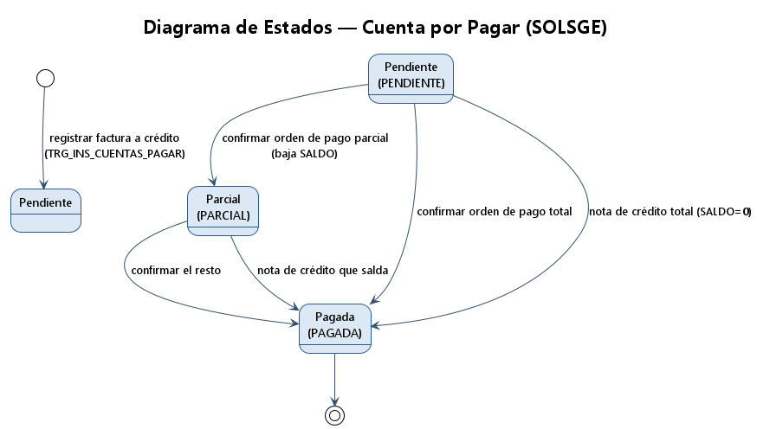
Figura 4. Estados de la Cuenta por Pagar.

2.4. Orden de Pago
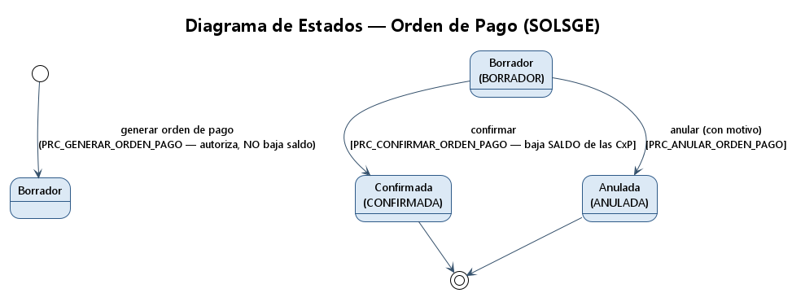
Figura 5. Estados de la Orden de Pago.

3. Diagramas de Actividades
Flujo de control de los procesos transaccionales, con decisiones y caminos de error.

3.1. Recepcionar orden de compra
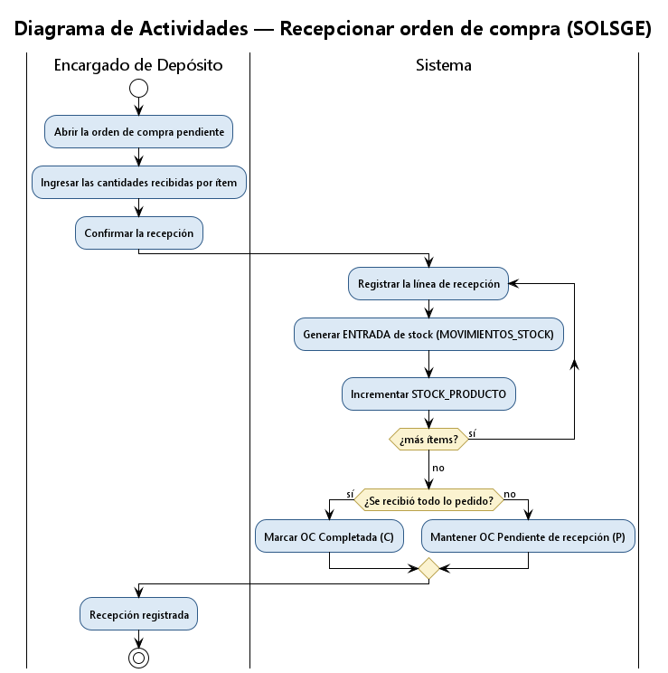
Figura 6. Actividad — Recepcionar orden de compra.

3.2. Generar y confirmar orden de pago
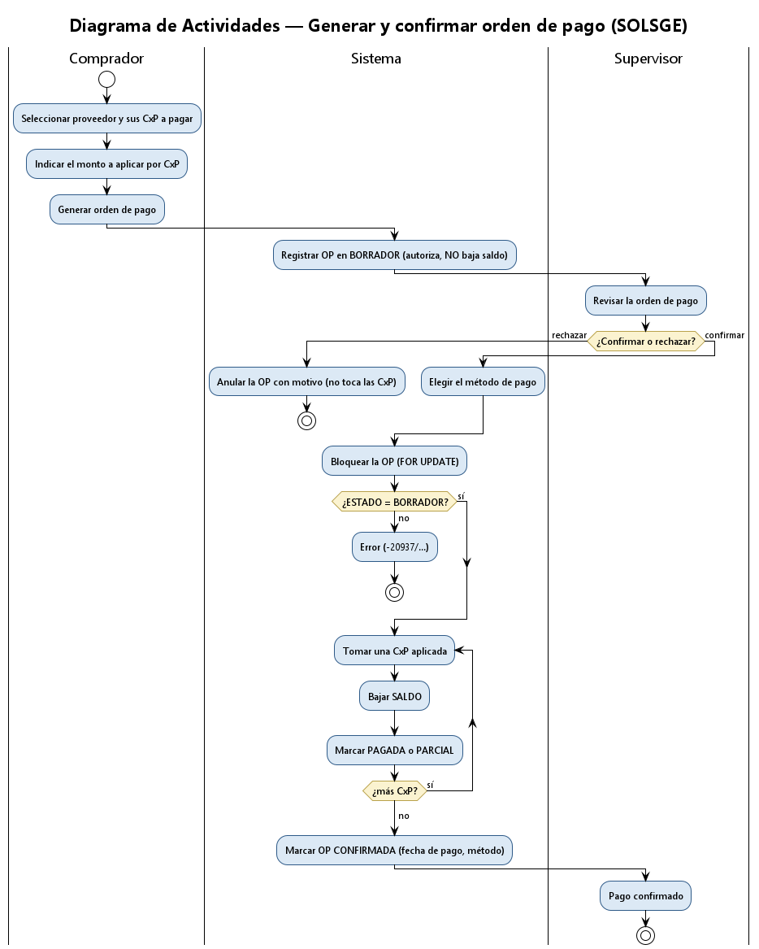
Figura 7. Actividad — Generar y confirmar orden de pago.

3.3. Registrar nota de crédito de compra
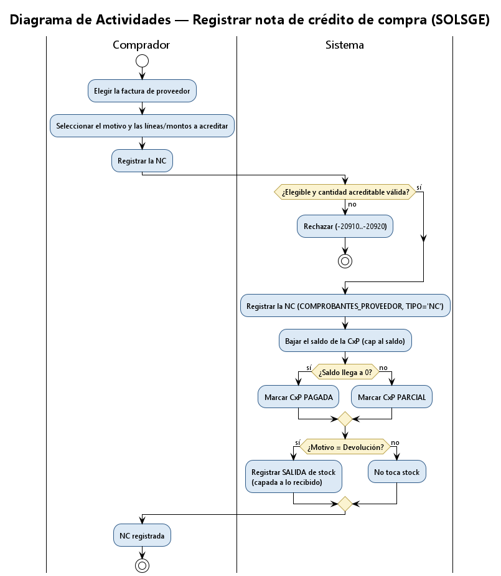
Figura 8. Actividad — Registrar nota de crédito de compra.

4. Diagrama de Clases
Entidades del módulo Compras y sus relaciones tipadas, obtenidas de las tablas reales. Las clases en gris son clases frontera de otros módulos.
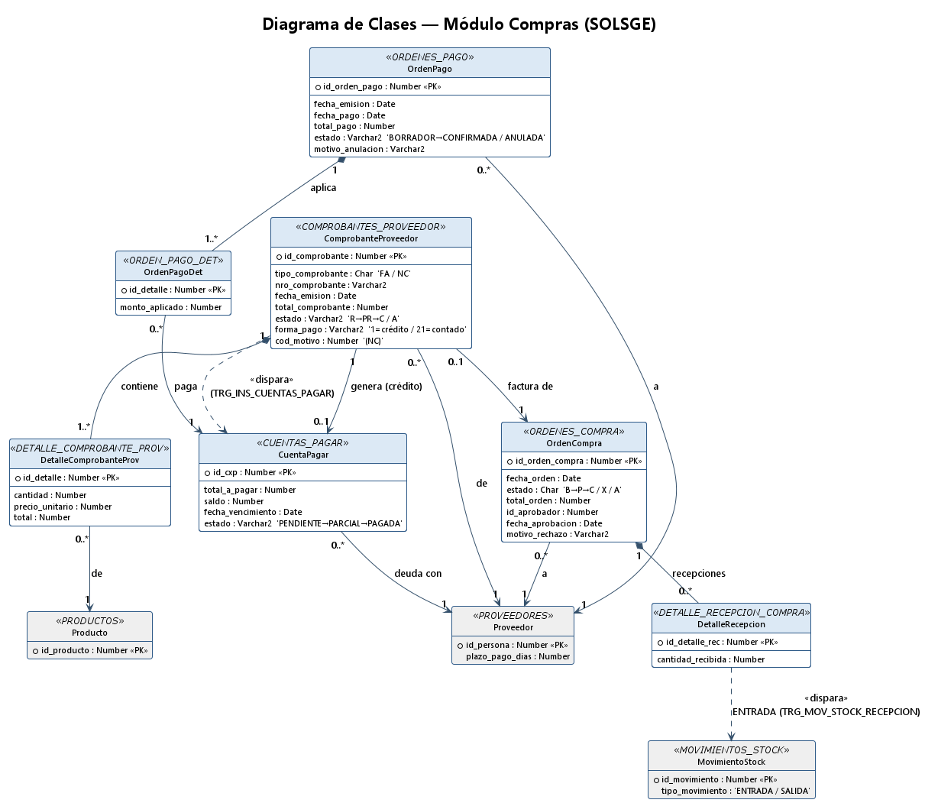
Figura 9. Diagrama de clases — Módulo Compras.

5. Diagramas de Secuencia
Derivados de los casos de uso; muestran las llamadas reales entre la página, los procedimientos/triggers PL/SQL y las entidades.

5.1. Recepcionar orden de compra
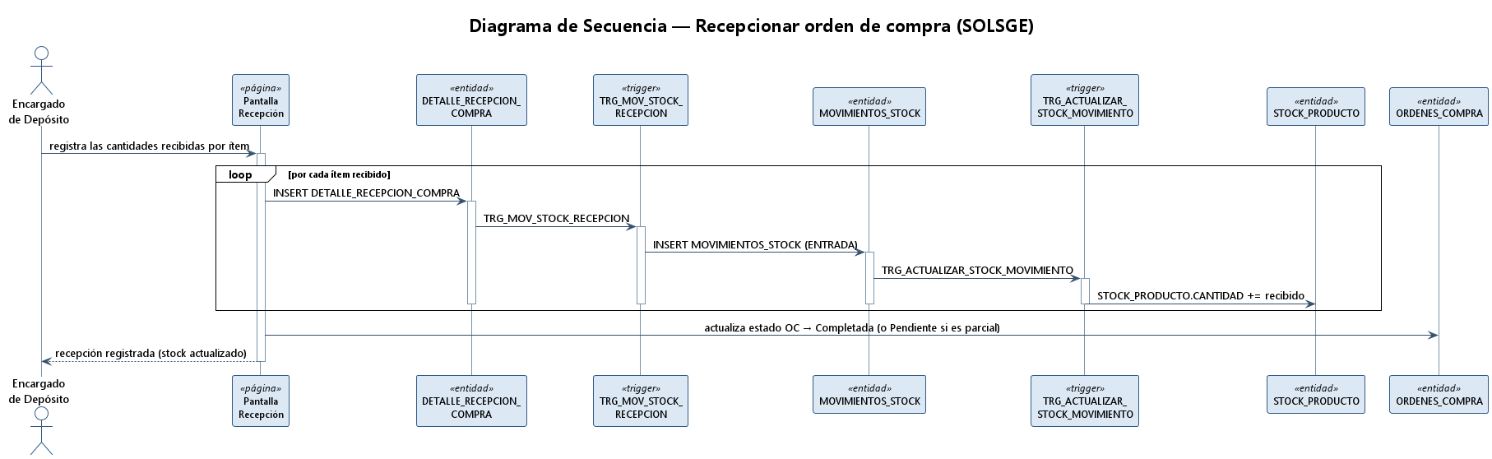
Figura 10. Secuencia — Recepcionar orden de compra.

5.2. Registrar factura de proveedor
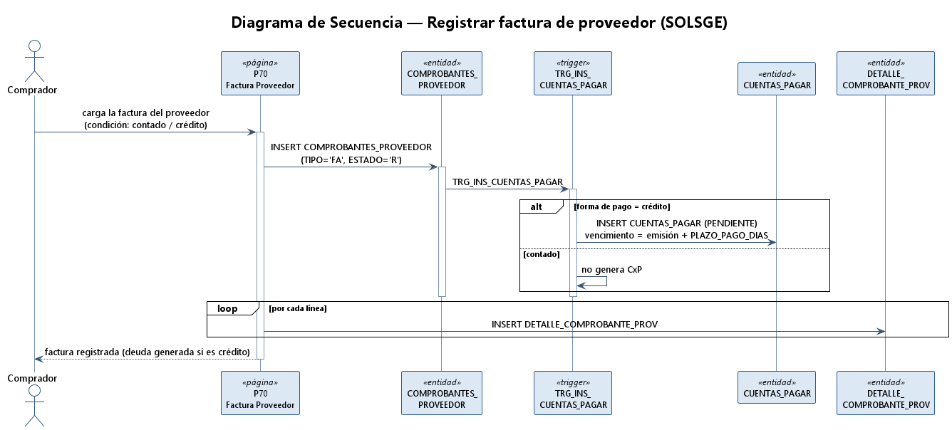
Figura 11. Secuencia — Registrar factura de proveedor.

5.3. Generar y confirmar orden de pago
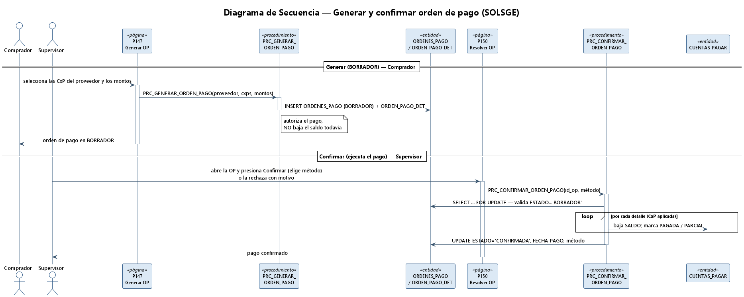
Figura 12. Secuencia — Generar y confirmar orden de pago.

5.4. Registrar nota de crédito de compra
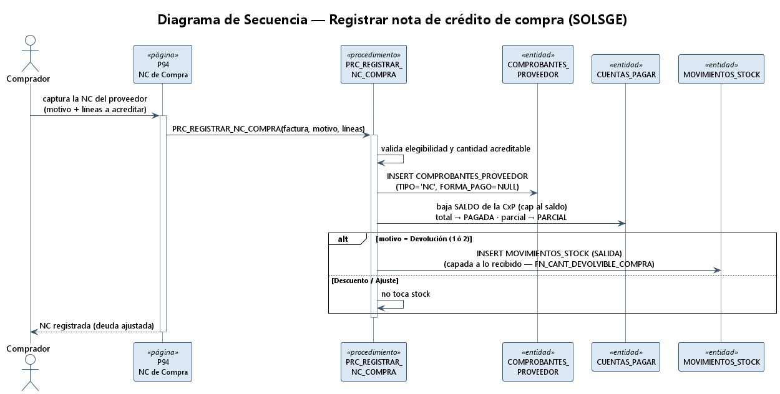
Figura 13. Secuencia — Registrar nota de crédito de compra.

